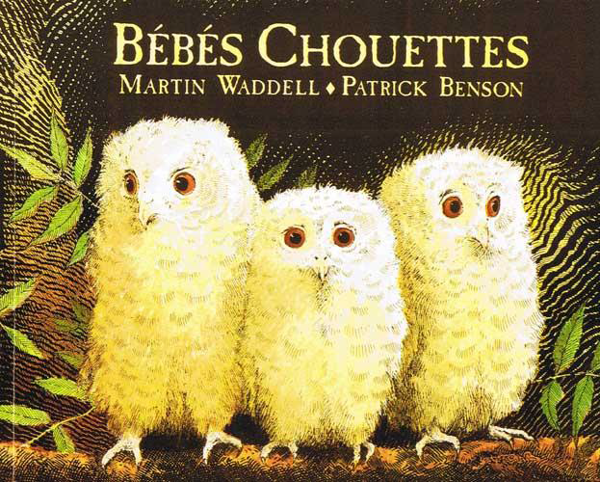
Aujourd’hui votre enfant a emprunté le « sac à album »
Bébés chouettes
de Martin Waddell

Ce livre a été lu en classe. Votre enfant connaît déjà l’histoire. Ce soir, vous allez le lire en famille et partager un petit moment de jeu avec votre enfant…
Ce sac contient également un « petit plus »

Les marottes de l’histoire pour permettre à votre enfant de « rejouer » l’histoire ou de vous la raconter…
Une fiche où il faut remettre les images dans l’ordre de l’histoire

Contenu du sac :
- l’album « Bébés chouettes »
- une fiche avec 4 images à remettre dans l’ordre
- les marottes de l’histoire ( les 3 bébés et la maman)

Merci de prendre soin de tout le contenu du sac et de le
rapporter à l’école en vérifiant qu’il soit bien complet.

Maîtresse Béatrix

